Тема. Єдність форм та символіки в народному мистецтві вишивки та витинанки.
Мета: ознайомити з мистецтвом витинанки, з народною символікою, історією розвитку українських витинанок, їх класифікацією; розвивати творчу уяву, інтерес до народної творчості; формувати вміння вирізати з паперу в техніці «витинанки»; виховувати повагу до народних традицій.
Обладнання: зразки вишиванок та витинанок, кольорові ілюстрації, кольоровий папір, ножиці, клей, кольорові олівці.
Тип уроку: урок формування вмінь та навичок.
ХІД УРОКУ
І. Організація класу
II. Актуалізація знань учнів
1. Які види ДПМ (декоративно-прикладного мистецтва) вам відомі?
2. Звідки людина черпає художні образи для своїх творів?
ІІІ. Вивчення нового матеріалу
Мотивація навчальної діяльності
Повідомлення теми та мети уроку
- Історичні відомості
Розповідь вчителя
Витинанка — це дивовижна річ, яка виконується з простого матеріалу — паперу. З'явилася витинанка в минулому столітті, коли до нашого побуту ввійшов папір.
Ажурні витинанки відомі ще з V ст. до н.е. Це були вироби з хутра, шкіри. Перші паперові прикраси, які можна вважати аналогами традиційних українських витинанок, виникли в Китаї. У країнах Західної Європи витинанки робили здебільшого сюжетно-розповідними. Ажурні паперові прикраси слов'янських народів мали декоративне спрямування і були орієнтовані на традиційні народні мотиви орнаменту.
Вирізаними виробами прикрашали мисники і буфети, господині пишалися кількістю вирізаних отворів. Великим поштовхом для виготовлення витинанок був перехід від хат-курянок до чистих хат зі світлицями, Витинанки приурочували до свят та основних подій, і кожній відповідала певна традиційна композиція: до жнив — «врожайна», до заручин — «заквітчаста», на весілля — «весільна».
На Придністров'ї, наприклад, це була ажурна паперова стрічка (лиштва), яку розміщували на поличках, над вікнами хат тощо. На Поділлі та Прикарпатті аналогічні паперові прикраси називали «фіранками». Пізніше виникли паперові рушники, серветки, рамочки тощо. За останній час художники створили новий жанр витинанки: сувеніри у формі листівок, буклетів.
Витинанки — орнаментальні й фігурні прикраси, ажурно вирізані з білого чи кольорового паперу.
Витинанки поділяються на:
- ажурні (зображення міститься у прорізах);
- силуетні (зображення виступає силуетом);
- одинарні (виготовлення з одного аркуша);
- складні (багатокольорові).
Мистецтва витинанки та вишиванки дуже схожі, у них навіть звучання майже однакове. Коріння їх сягає сивої давнини. Ними прикрашали житло, з ними пов'язували будні та свята.
Чітка симетрія, притаманна витинанні, використовується в народному мистецтві вишивки, при виготовленні гобеленів, рушників. Орнамент вишиванок та витинанок говорить про своєрідність народного світосприйняття.
Одним із найпоширеніших у прикладному мистецтві східних слов'ян є мотив «дерева життя», «мирового дерева». За композицією це — вертикально розміщене стебло, стовбур якого має розгалуження. Кожна гілка мала своє значення, вона нерідко присвячувалась одній людині, інколи гілки закінчувалися птахами — символами настання весни, врожаю. Центральні дві лінії стовбура дерева позначалися сонячним знаком, який символізував зв'язок із космосом. Усе дерево одержало назву Світового. На «дерево життя» схожий рисунок мотивів вазона. Усі ці символи називали оберегами. Вони мали охороняти людину від усього злого. Через цю просту і водночас геніальну систему знаків-символів розкривається ставлення українців до таких філософських категорій, як Всесвіт, життя на землі, народження, осмислення свого, місця та покликання.
IV. Практична робота
№1
Тренувальні вправи:
- вирізати витинанку «Сніжинка» (1 група учнів);
- вирізати витинанку «Метелик» (2 група учнів).
Повторення правил техніки безпеки при роботі ножицями.
№2
Робота в групах
Завдання 1 групи: розробити ескіз та виконати витинанку «Дерево життя».
Завдання 2 групи: розробити ескіз та виконати витинанку «Мотив-вазон».
Наклеїти витинанку на картон. Самоконтроль.
Захист робіт.
V. Закріплення знань і вмінь
1. Що називали декоративно-прикладним мистецтвом:
а) будівельне мистецтво;
б) мистецтво побуту;
в) пластичне мистецтво.
2. Який обереговий символ закладений в основі українського герба:
а) безконечник;
б) дерево життя;
в) солярний.
VI. Підсумки уроку
Розповідь вчителя
3 давніх давен вирізаними з паперу виробами оздоблювали стелі,
вирізані серветки з китицями прикрашали мисники і буфети. Господині пишалися кількістю вирізаних отворів на витинанках.
«Витинати» — значить «вирізати». Перші паперові прикраси, які можна вважати першими витинанками, виникли в Китаї і пов'язані з винаходом паперу. Слов'янські народи виготовляли витинанки перед Новим роком або навесні, коли за звичаєм білили стіни й поновлювали . внутрішнє оздоблення хати. І зараз перед Новим роком у школах, вітринах магазинів можна бачити новорічні витинанки. У наш час витинанки поширені на Поділлі, Прикарпатті, Наддніпрянщині.
VII. Домашнє завдання
Закінчити свої роботи, підготувати їх до виставки.
ДОДАТОК 1
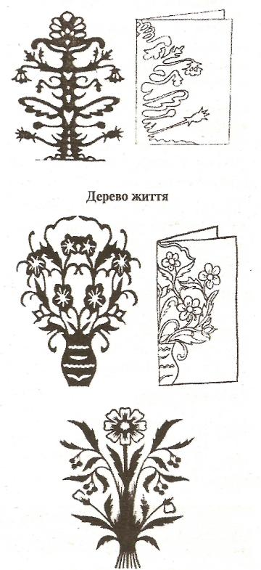

Мотив “Вазон”

